BỘ GIÁO DỤC VÀ ĐÀO TẠO

**TRƯỜNG ĐẠI HỌC TIỀN GIANG**

KHOA CÔNG NGHỆ THÔNG TIN

------🙢⯎🙠*------*



**BÁO CÁO ĐỒ ÁN**

**CÔNG NGHỆ WEB**

**TRANG WEB HƯỚNG DẪN NẤU ĂN VIETNAMFOOD**

**CÁN BỘ HƯỚNG DẪN NHÓM SV THỰC HIỆN:**

**Trần Huy Long Đặng Hữu Lộc; MSSV: 018101027**

**Nguyễn Ngọc Minh Yến; MSSV: 018101108**

**Trần Võ Minh Tường; MSSV: 018101096**

**Lê Trần Phi Nhung; MSSV: 018101102**

Lớp: DH CNTT – Khóa: 18

**Tiền Giang, ngày 29 tháng 7 năm 2020**

MỤC LỤC

*Trang*

MỤC LỤC i

GIỚI THIỆU NHÓM ii

GIỚI THIỆU CHỦ ĐỀ iii

DANH SÁCH VIẾT TẮT iv

PHÂN TÍCH THIẾT KẾ 1

1. Công cụ được sử dụng để xây dựng trang web 1

1.1. Visual Studio Code 1

1.2. Bootstrap framework 2

1.3. Git, GitHub và GitHub Pages 4

2. Sơ lược về trang web và cách xây dựng các chức năng chính 6

2.1. Giới thiệu về trang web 6

2.2. Sơ lược về xây dựng các chức năng chính của trang web 11

2.3. Page đẹp nhất và có nhiều chức năng nhất 18

3. Hướng phát triển của trang web 19

LỜI CẢM ƠN 20

TÀI LIỆU THAM KHẢO 21

GIỚI THIỆU NHÓM

|  |  |  |  |
| --- | --- | --- | --- |
| Stt | Họ & Tên | Mã số sinh viên | Nhiệm vụ |
| 1 | Đặng Hữu Lộc | 018101027 | - Lập trình giao diện trang web (xây dựng khung sườn cho trang web)  - Lập trình các chức năng chính |
| 2 | Nguyễn Ngọc Minh Yến | 018101108 | - Tìm hiểu và thiết kế giao diện  - Nhập dữ liệu vào các trang con |
| 3 | Trần Võ Minh Tường | 018101096 | - Tìm hiểu và thiết kế giao diện  - Nhập dữ liệu vào các trang con |
| 4 | Lê Trần Phi Nhung | 018101102 | - Tìm hiểu và thiết kế giao diện  - Nhập dữ liệu vào các trang con |

GIỚI THIỆU CHỦ ĐỀ

* Lý do chọn đề tài:

Ẩm thực Việt Nam vô cùng đa dạng và phong phú, mỗi vùng miền đều có những món ăn riêng tạo nên đặc trưng khu vực. Những món ăn dân dã nhưng luôn mang hương vị riêng của quê nhà. Chính vì vậy nhóm chọn đề tài này nhằm mục đích giúp mọi người có tìm các công thức nấu ăn một cách nhanh chóng, đơn giản cũng như cập nhật các món mới lạ hấp dẫn.

* Sitemap:

DANH SÁCH VIẾT TẮT

vscode: Visual Studio Code

NPM: Node packet manager

LTS: Long term support – hỗ trợ dài hạn

CDN: Content Delivery Network – mạng phân phối nội dung

DVCS: Distributed Version Control System- hệ thống quản lí phiên bản phân tán

PHÂN TÍCH THIẾT KẾ

1. Công cụ được sử dụng để xây dựng trang web
   1. Visual Studio Code



* + 1. Giới thiệu

Visual Studio Code là một chương trình chỉnh sửa mã nguồn miễn phí nhẹ nhưng mạnh mẽ, do Microsoft phát triển và có thể hoạt động trên các hệ điều hành Windows, Linux và MacOS. Nó đi kèm với nhiều tiện ích hỗ trợ tích hợp cho JavaScript, TypeScript và Node.js và có một hệ sinh thái mở rộng phong phú cho các ngôn ngữ lập trình khác (như C ++, C #, Java, Python, PHP, Go) và runtimes (như là .NET và Unity).

* + 1. Công dụng

Trong đồ án này, vscode được dùng để lập trình toàn bộ websites.

Ngoài ra, chúng tôi cũng cài thêm 1 số extension vào vscode để hỗ trợ việc lập trình, như là:

* Live Server Preview: dùng để xem trước thiết kế của trang web.
* HTML Snippets: tăng tốc quá trình viết HTML.
* JS Snippets: tăng tốc quá trình viết ngôn ngữ lập trình JavaScript.
* Color Manager: để đơn giản chọn màu các hệ RGB, CMYK đơn giản hơn.
* Atom one dark theme: giúp giao diện lập trình của vscode trực quan, sinh động hơn.
  1. Bootstrap framework

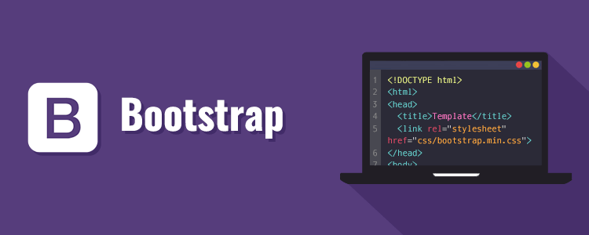

* + 1. Giới thiệu

**Bootstrap là một framework bao gồm các HTML, CSS và JavaScript template dùng để phát triển website chuẩn responsive**. **Bootstrap** cho phép quá trình thiết kế website diễn ra nhanh chóng và đơn giản hơn dựa trên những thành tố cơ bản sẵn có như typography, forms, buttons, tables, grids, navigation, image carousels…

**Bootstrap** là một bộ sưu tập miễn phí của các **mã nguồn mở** và công cụ dùng để tạo ra một mẫu webiste hoàn chỉnh. Với các thuộc tính về giao diện được quy định sẵn như kích thước, màu sắc, độ cao, độ rộng…, các **designer** có thể sáng tạo nhiều sản phẩm mới mẻ nhưng vẫn tiết kiệm thời gian khi làm việc với **framework** này trong quá trình **thiết kế giao diện website**.

Bootstrap rất phổ biến và là một lựa chọn tối ưu trong thiết kế web

Giữa muôn vàn ứng dụng thiết kế website hiện nay, Bootstrap vẫn có khả năng cạnh tranh cao là nhờ những đặc điểm nổi bật sau:

* Đơn giản thao tác: Cơ chế hoạt động của Bootstrap là dựa trên xu hướng mã nguồn mở HTML, CSS và Javascript. Người dùng cần trang bị [kiến thức](https://wiki.matbao.net/kien-thuc/) cơ bản 3 mã này mới có thể sử dụng Bootstrap hiệu quả. Bên cạnh đó, các mã nguồn này cũng có thể đơn giản thay đổi và chỉnh sửa tùy ý.
* Tùy chỉnh đơn giản: Bootstrap được tạo ra từ các mã nguồn mở cho phép designer linh hoạt hơn. Giờ đây có thể lựa chọn những thuộc tính, phần tử phù hợp với dự án họ đang theo đuổi. CDN Boostrap còn giúp bạn tiết kiệm dung lượng vì không cần tải mã nguồn về máy.
* Chất lượng sản phẩm đầu ra hoàn hảo: Bootstrap là sáng tạo của các lập trình viên giỏi trên khắp thế giới. Bootstrap đã được nghiên cứu và thử nghiệm trên các thiết bị. Được kiểm tra nhiều lần trước khi đưa vào sử dụng. Do đó, khi chọn Bootstrap, bạn có thể tin rằng mình sẽ tạo nên những sản phẩm với chất lượng tốt nhất.
* Độ tương thích cao: Điểm cộng lớn nhất của Bootstrap là khả năng tương thích với mọi trình duyệt và nền tảng. Đây là một điều cực kì quan trọng và cần thiết trong trải nghiệm người dùng. Sử dụng Grid System cùng với hai bộ tiền xử lý Less và Sass, Bootstrap mặc định hỗ trợ Responsive và ưu tiên cho các giao diện trên thiết bị di động hơn. Bootstrap có khả năng tự động điều chỉnh kích thước trang website theo khung browser. Mục đích để phù hợp với màn hình của máy tính để bàn, tablet hay laptop.
  + 1. Công dụng

Trong đồ án này, chúng tôi sử dụng Bootstrap Grid system để xây dựng cấu trúc trang web, có thể sử dụng trên nhiều thiết bị có độ phân giải khác nhau, như máy vi tính, máy tính bảng và điện thoại thông minh.

Và sử dụng một số thành phần do Bootstrap cung cấp như Navbar, Spinners, Buttons, Card, Carousel và Collapse để xây dựng trang web nhanh hơn và chuyên nghiệp hơn .

Có 2 cách để cài đặt Bootstrap vào trang web là tải và lưu mã nguồn vào trang web và nhúng Boostrap thông qua CDN.

Trong đồ án này, chúng tôi thực hiện nhúng Bootstrap vào trang web thông qua CDN. Đây cũng là cách mà đa số lập trình viên sử dụng để nhúng Bootstrap vì tiết kiệm băng thông cũng như tích hợp JavaScript, CSS, thư viện iQuerry mang đến nhiều tính năng cho website và nâng cao trải nghiệm người dùng hơn.

* 1. Git, GitHub và GitHub Pages



* + 1. Giới thiệu

**Git** là tên gọi của một Hệ thống quản lý phiên bản phân tán (*Distributed Version Control System* – DVCS) là một trong những hệ thống quản lý phiên bản phân tán phổ biến nhất hiện nay. DVCS nghĩa là hệ thống giúp mỗi máy tính có thể lưu trữ nhiều phiên bản khác nhau của một mã nguồn được nhân bản (clone) từ một kho chứa mã nguồn (repository), mỗi thay đổi vào mã nguồn trên máy tính sẽ có thể ủy thác (commit) rồi đưa lên máy chủ nơi đặt kho chứa chính. Và một máy tính khác (nếu họ có quyền truy cập) cũng có thể clone lại mã nguồn từ kho chứa hoặc clone lại một tập hợp các thay đổi mới nhất trên máy tính kia.



Hình 1 Mô hình hoạt động của DVCS

Ngoài ra, có một cách hiểu khác về Git đơn giản hơn đó là nó sẽ giúp bạn lưu lại các phiên bản của những lần thay đổi vào mã nguồn và có thể đơn giản khôi phục lại đơn giản mà không cần copy lại mã nguồn rồi cất vào đâu đó. Và người khác có thể xem các thay đổi của bạn ở từng phiên bản,  họ cũng có thể đối chiếu các thay đổi của bạn rồi gộp phiên bản của bạn vào phiên bản của họ. Cuối cùng là tất cả có thể đưa các thay đổi vào mã nguồn của mình lên một kho chứa mã nguồn.

[GitHub](https://github.com/) là một dịch vụ nổi tiếng cung cấp kho lưu trữ mã nguồn [Git](https://topdev.vn/blog/git-la-gi/) cho các dự án phần mềm. Github có đầy đủ những tính năng của Git, ngoài ra nó còn bổ sung những tính năng về social để các developer tương tác với nhau, như là : Wiki, issue, follow user.

GitHub Pages là dịch vụ được tạo bởi GitHub cho phép xuất bản trang web hoặc ứng dụng web bằng cách lưu trữ nó trong kho GitHub miễn phí. Tuy nhiên, GitHub Pages không hỗ trợ cơ sở dữ liệu.

* + 1. Công dụng

Nhóm chúng tôi sử dụng GitHub là phương tiện để làm việc online vì những lí do sau đây.

Toàn bộ source code được lưu trữ ở một nơi an toàn, các thành viên trong nhóm có thể lấy được source code một cách đơn giản, ở mọi lúc, mọi nơi, chỉ cần có kết nối Internet là được. Ngoài ra, các thành viên trong nhóm có thể theo dõi những thay đổi và thậm chí biết được người đã thay đổi.

Các thành viên trong nhóm có thể thoải mái làm công việc mà mình đã được phân công và cập nhật những thay đổi liên tục mà không cần phải thông qua một người trung gian (người theo dõi chỉnh sửa để deploy website lên host) và cũng không phải quan tâm việc bị nhầm lẫn giữa các phiên bản.

Mọi thành viên trong nhóm có thể sắp sếp các công việc cần làm và phân chia công việc với nhau, theo dõi tiến độ công việc của mình và của thành viên khác.

GitHub cung cấp dịch vụ GitHub Pages có thể deploy trang web lên host một cách nhanh chóng, đơn giản và liên tục, miễn phí với dung lượng không giới hạn và có thể xem được trên mọi thiết bị.

1. Sơ lược về trang web và cách xây dựng các chức năng chính
   1. Giới thiệu về trang web

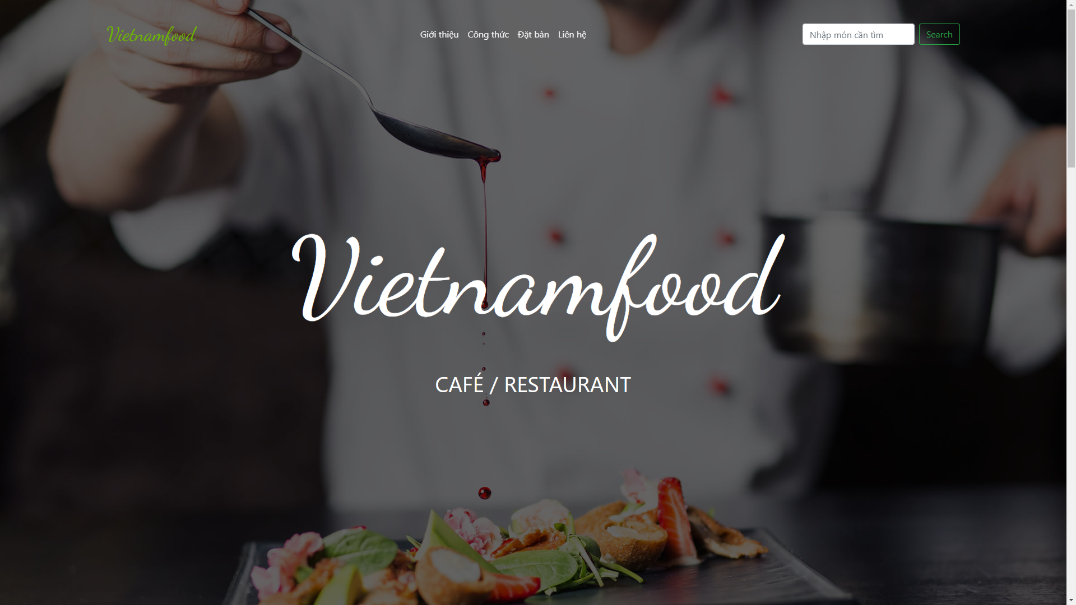

Hình 2 Trang chủ

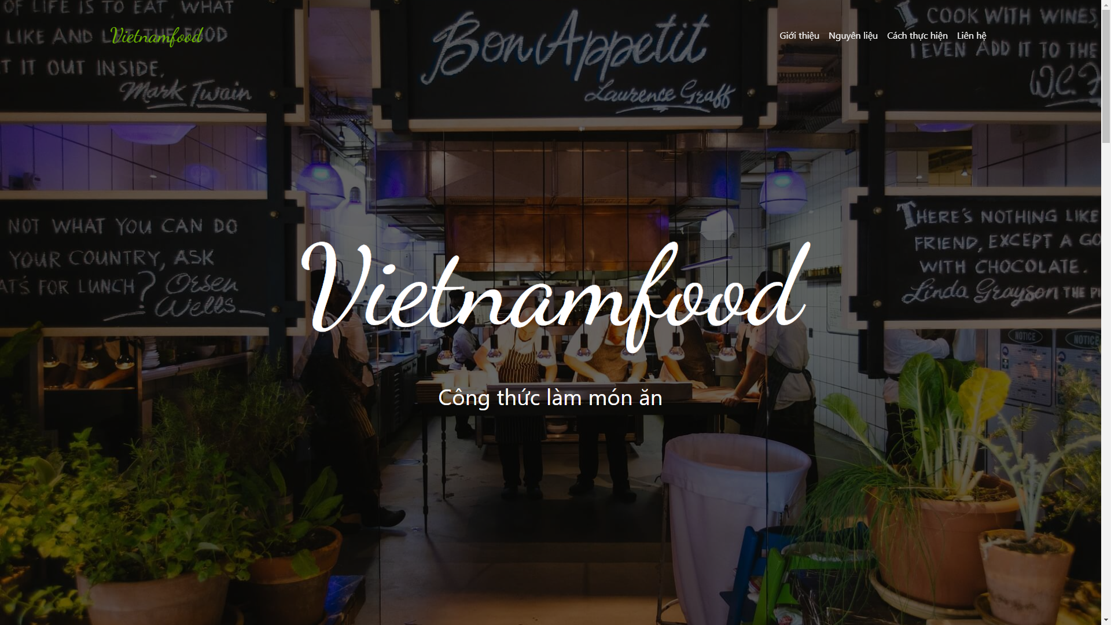

Hình 3 Trang công thức làm món ăn

Trang web của chúng tôi có địa chỉ là <https://vietnamfood.github.io>

Gồm có 2 page chính: trang chủ và 50 trang chi tiết món ăn tương ứng với 50 món.

* + 1. Trang chủ

Trang chủ gồm có 4 phần: phần giới thiệu, các công thức nấu ăn, form đặt bàn và thông tin liên hệ - nằm ở footer. Dưới đây là một số hình ảnh của trang chủ.

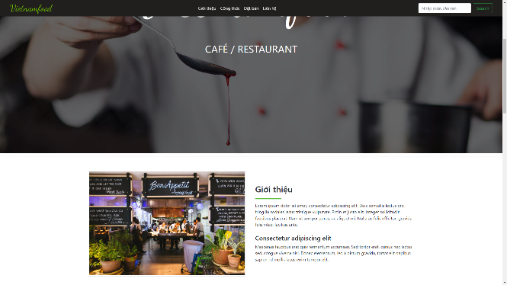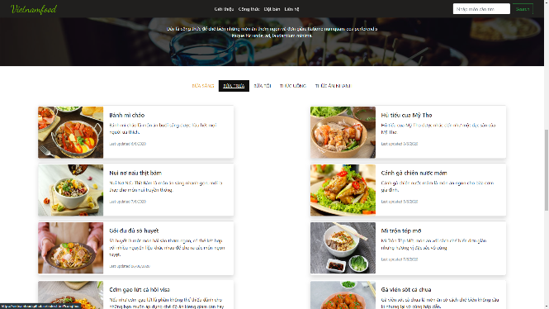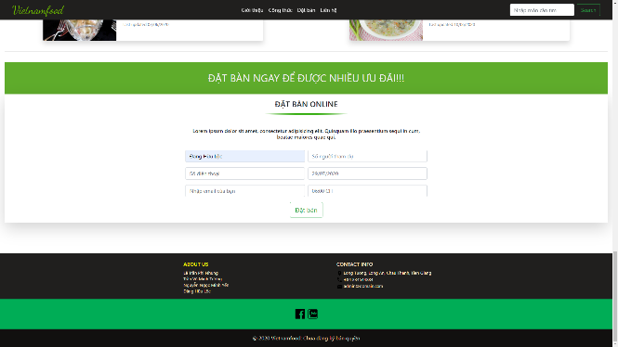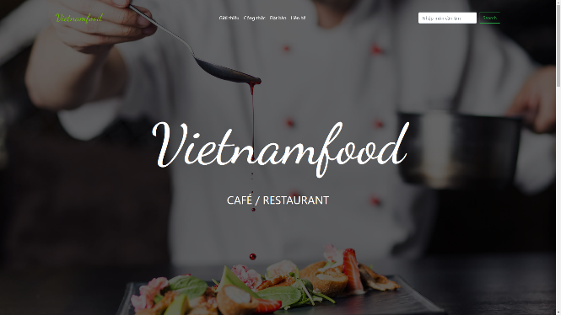

Trang chủ có chức năng tìm kiếm các món cần tìm theo từ khóa và chức năng đặt bàn, đây là 2 chức năng đơn giản được viết bằng ngôn ngữ lập trình JavaScript.

Để tìm kiếm một món ăn, ta gõ một vài từ khóa ví dụ: cơm, gà, lẩu, nấm kim châm,.. vào phần textbox ở thanh navigation bar và nhấn nút search, các món cần tìm sẽ hiển thị ở phần công thức như hình minh họa bên dưới.

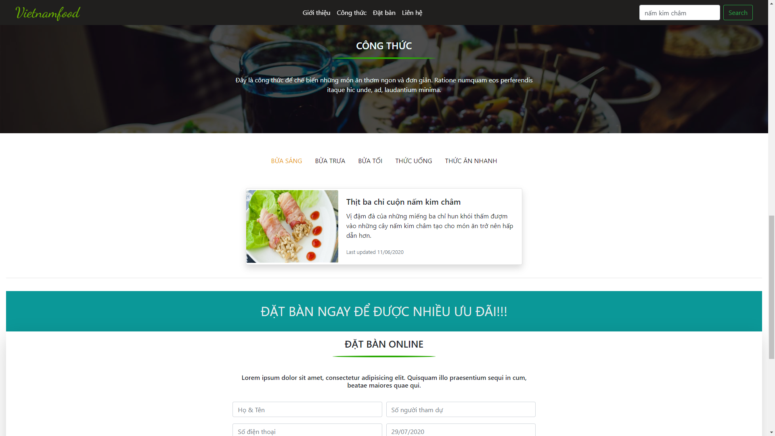

Có 50 món ăn được sắp xếp vào 5 nhóm: bữa sáng, bữa trưa, bữa tối, thức uống và thức ăn nhanh. Để hiển thị các món ăn trong nhóm ta cần click vào tên nhóm như ví dụ minh họa dưới đây.

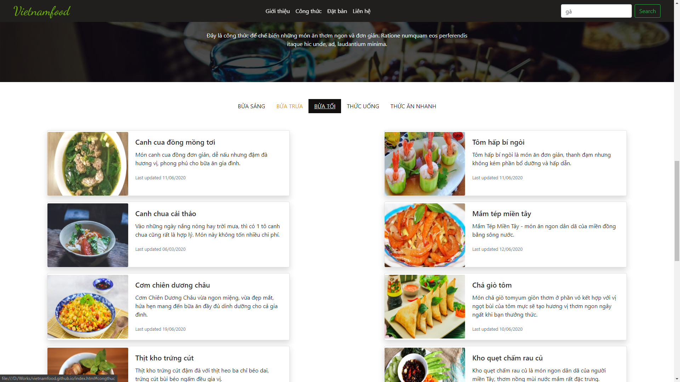

Từ trang chủ có thể đi đến trang thông tin chi tiết của món ăn bằng cách đưa con trỏ vào hình món ăn ở phần công thức và click vào chi tiết.

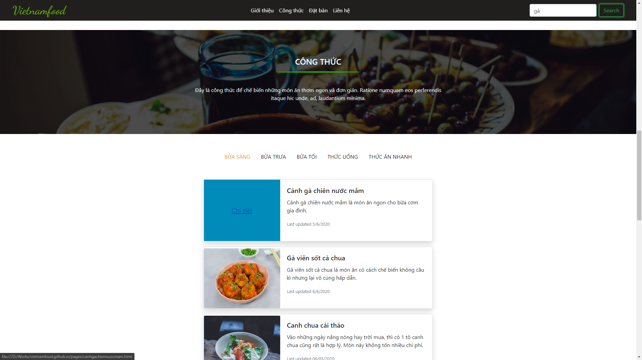

Ngoài ra, trong trang chủ còn có chức năng đặt bàn online giúp lưu thông tin liên hệ của thực khách muốn đặt bàn. Phần này sử dụng sessionStorage để lưu trữ thông tin khách hàng.

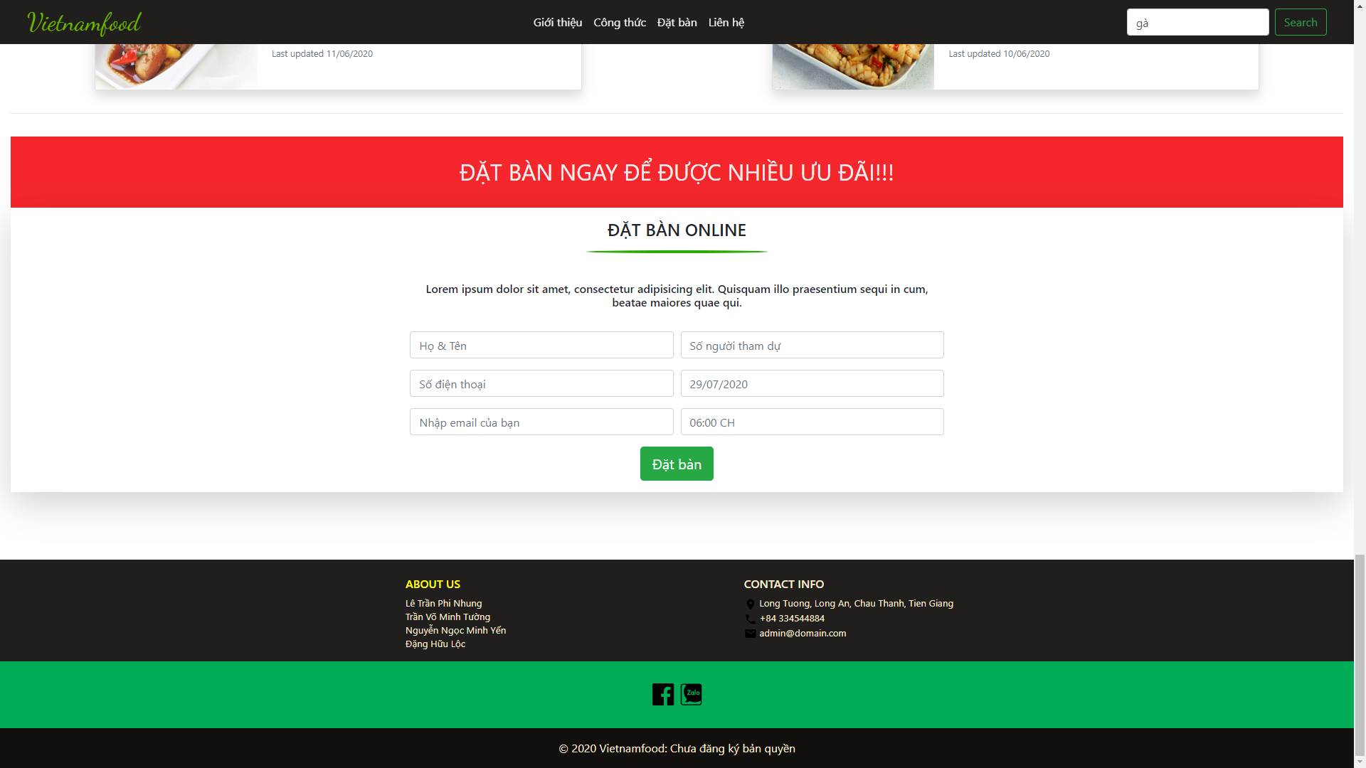

Phần validation yêu cầu người dùng nhập đầy đủ thông tin cần thiết.

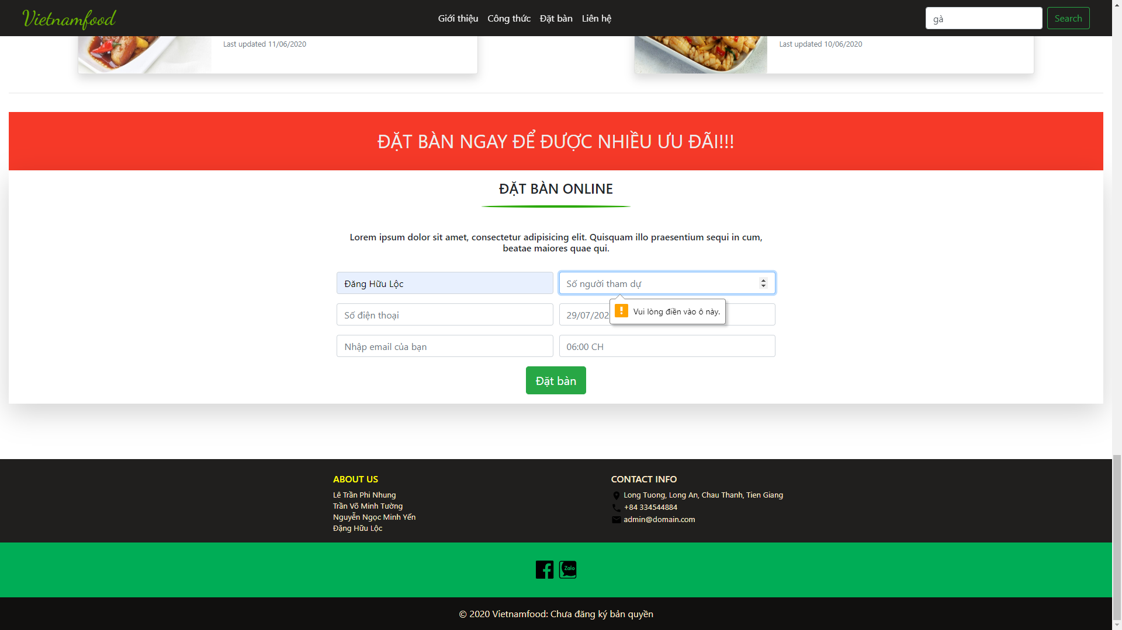

* + 1. Trang chi tiết món ăn

Trang chi tiết món ăn gồm có 3 phần: phần giới thiệu món ăn, nguyên liệu chuẩn bị và các bước thực hiện món ăn.

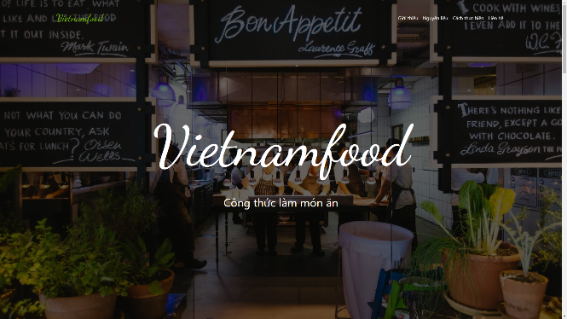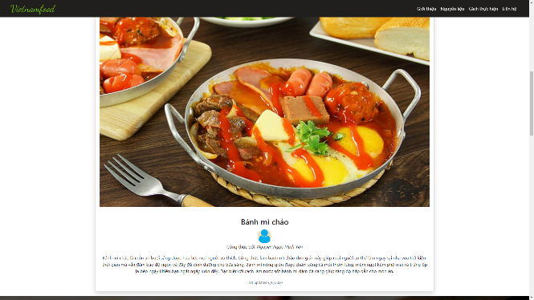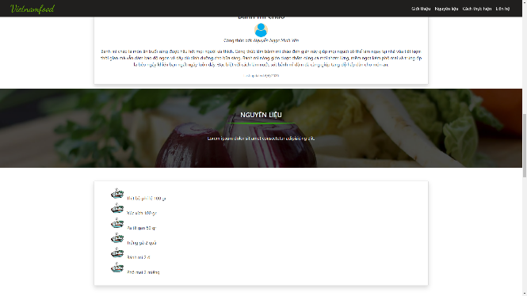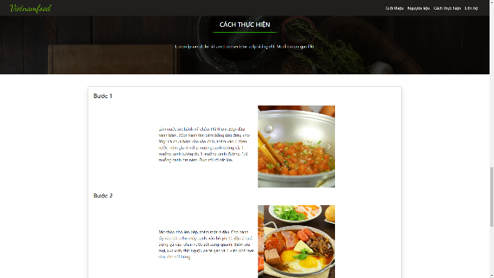

Trang này hiển thị thông tin chi tiết của món ăn về nguyên liệu cần chuẩn bị, các bước thực hiện và hình ảnh minh họa.

Ảnh minh họa ở phần cách thực hiện là những carousel, giúp người dùng có được nhiều nội dung hơn trong cùng một không gian thông qua chuỗi hình ảnh xoay vòng của carousel.

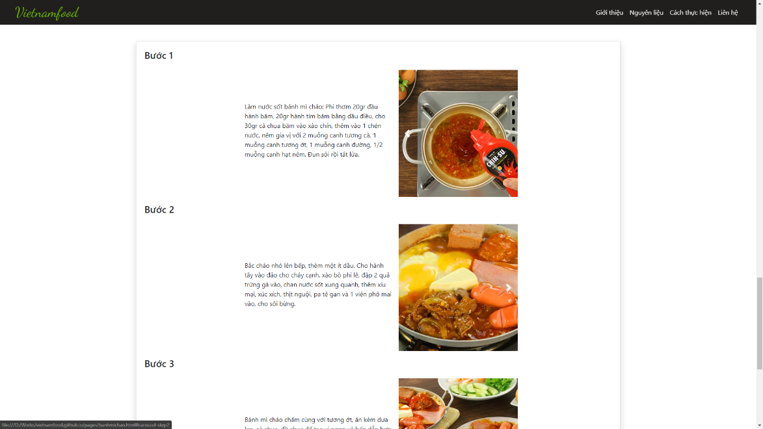

* 1. Sơ lược về xây dựng các chức năng chính của trang web

Cách chia các món ăn thành nhóm để hiển thị.

*Ý tưởng:* Đầu tiên, ta cho ẩn tất cả card món ăn và khi load trang hoặc khi click vào tên nhóm món ăn thì bên dưới sẽ hiển thị các món ăn trong nhóm.

*Cách thực hiện:*

Ở styles.css ta làm các class css cho các card món ăn như sau:

.food {

    display: none;

}

.show {

    display: block;

}

Và ở index.html gán vào class food vào tất cả các card món ăn. Sau đó, gán các class mainf, lunchf, dinnerf, drinkf và fastf lần lượt vào từng card món ăn trong nhóm các món ăn sáng, ăn trưa, ăn chiều, nước uống và thức ăn nhanh. Như sau:

<div class="card mb-3 shadow food mainf" style="max-width: 685px;">

<div class="row no-gutters">

                            <div class="col-md-4 caption">

                                <img id="food-1-img" src="./img/food/banhmichao/0.jpg" class="image-cap card-img" alt="Bánh mì chảo">

                                <div class="overlay">

                                    <a href="./pages/banhmichao.html" class="image-cap-txt">Chi tiết</a>

                                </div>

                                </div>

                            <div class="col-md-8">

                                <div class="card-body">

                                    <h5 class="card-title">Bánh mì chảo</h5>

                                    <p class="card-text describle"> Bánh mì chảo là món ăn buổi sáng được hầu hết mọi người ưa thích.</p>

                                    <p class="card-text date"><small class="text-muted"> Last updated 6/6/2020</small></p>

                                </div>

                            </div>

                        </div>

</div>

Tiếp theo, ta viết hàm *filterSelection(namef)* để xử lý việc xóa class show khỏi các card món ăn không có trong nhóm đã chọn và thêm class show vào các card món ăn trong nhóm đã chọn. Với *namef* là tên nhóm món ăn.

*Ý tưởng*: ta lấy ra tất cả các phần tử có class là food, với mỗi phần tử ta xóa class show và nếu phần tử nào có class name trùng với tên class nhập vào ta thêm class show vào phần tử đó.

function *filterSelection*(namef) {

    var x, i;

    x = document.getElementsByClassName("food");

    for (i = 0; i < x.length; i++) {

*foodRemoveClass*(x[i], "show");

      if (x[i].className.indexOf(namef) > -1) *foodAddClass*(x[i], "show");

    }

}

Để code dễ nhìn hơn ta viết hai hàm riêng để xử lí việc thêm class và xóa class là *foodAddClass*(<phần tử>, “tên class cần thêm”) để thêm class vào một phần tử và

*foodRemoveClass*(<phần tử>, “tên class cần xóa”) để xóa class khỏi một phần tử.

function *foodAddClass*(element, name) {

    var i, arr1, arr2;

    arr1 = element.className.split(" ");

    arr2 = name.split(" ");

    for (i = 0; i < arr2.length; i++) {

        if (arr1.indexOf(arr2[i]) == -1) {

            element.className += " " + arr2[i];

        }}}

function *foodRemoveClass*(element, name) {

    var i, arr1, arr2;

    arr1 = element.className.split(" ");

    arr2 = name.split(" ");

    for (i = 0; i < arr2.length; i++) {

        while (arr1.indexOf(arr2[i]) > -1) {

        arr1.splice(arr1.indexOf(arr2[i]), 1);

        }

    }

    element.className = arr1.join(" ");

}

Sau đó, ta gọi hàm *filterSelection(*mainf*)* để khi load trang sẽ tự động cho hiển thị các món ăn sáng và dùng một chút jquery để khi nhấn vào tên nhóm món ăn sẽ tự động hiển thị món ăn trong nhóm.

filterSelection('mainf')

$("li#main-btn").click(function(){

    loadContainer();

    filterSelection('mainf')

})

$('li#lunch-btn').click(function(){

    loadContainer();

    filterSelection('lunchf')

})

$('li#dinner-btn').click(function(){

    loadContainer();

    filterSelection('dinnerf')

})

$('li#drink-btn').click(function(){

    loadContainer();

    filterSelection('drinkf')

})

$('li#fastfood-btn').click(function(){

    loadContainer();

    filterSelection('fastf')

})

Hàm loadContainer() dùng để hiển thị animation loading.

Cách làm chức năng search

*Ý tưởng:* Khi click vào nút search trên thanh navigation bar ta sẽ cho hiển thị tất cả các món ăn có liên quan với từ khóa được nhập vào từ textbox bên cạnh và ẩn tất cả những món ăn không liên quan.

*Cách thực hiện:*

Ta sẽ sử dụng các class css và 2 hàm là *foodAddClass*(element, name) và *foodRemoveClass*(element, name) đã định nghĩa ở trên để cho ẩn và hiển thị các món ăn.

Và tiếp theo, ta dùng jquery viết hàm xử lý khi click vào nút search

$('button#search-btn').click(function(){

    var sText = $('input#search-text').val().toLowerCase();

    var x, i;

    x = document.getElementsByClassName("food");

    for (i = 0; i < x.length; i++) {

        foodRemoveClass(x[i], "show");

        if (x[i].innerHTML.toLowerCase().indexOf(sText) > -1) foodAddClass(x[i], "show");

    }

})

Hàm này sẽ lấy giá trị trong textbox có id search-text chuyển về chữ thường (lower case) và lưu vào biến sText. Và sau đó xử lí tương tự hàm *filterSelection(namef)*, lấy ra các thẻ card có class name là food, sau đó xóa class show khỏi tất cả các phần tử và thêm class show vào các phần tử mà nội dung của nó có điểm tương đồng với từ khóa.

Cách làm chức năng đặt bàn

*Ý tưởng:* Khi click vào nút đặt bàn ở form đặt bàn ta sẽ lưu dữ liệu thông tin khách hàng vào sessionStorage và hiển thị thành dạng bảng ở page đặt bàn.

*Cách thực hiện:*

Tạo form nhập thông tin khách hàng ở index.html. Với form này có thuộc tính action link tới page action form. Bên trong có các thẻ div để chia cột dòng cho form và các thẻ input type text, type number với giá trị nhập vào nhỏ nhất là 1, type date, type email, type time.

Các thẻ input này đều có thêm thuộc tính required để bắt buộc người dùng nhập đầy đủ thông tin.

Thẻ input để nhập ngày và giờ có sử dụng thuộc tính onfocus và onblur để hiển thị hướng dẫn nhập.

<form id="reservation-form" class="pt-4" action="./pages/reservation.html" onsubmit="submitform()">

                            <div class="form-row">

                                <div class="form-group col-md-6">

                                    <input type="text" class="form-control" id="fullname" name="fullname" placeholder="Họ & Tên" required>

                                </div>

                                <div class="form-group col-md-6">

                                    <input type="number" class="form-control" id="persons" name="persons" min="1" placeholder="Số người tham dự" required>

                                </div>

                            </div>

                            <div class="form-row">

                                <div class="form-group col-md-6">

                                    <input type="text" class="form-control" id="phonenumber" minlength="11" maxlength="11" name="phonenumber" placeholder="Số điện thoại" required>

                                </div>

                                <div class="form-group col-md-6">

                                    <input type="text" class="form-control" id="date" name="date"  placeholder="29/07/2020" onfocus="(this.type='date')" onblur="(this.type='text')" required>

                                </div>

                            </div>

                            <div class="form-row">

                                <div class="form-group col-md-6">

                                    <input type="email" class="form-control" id="email" name="email" placeholder="Nhập email của bạn" required>

                                </div>

                                <div class="form-group col-md-6">

                                    <input type="text" class="form-control" id="time" name="time" placeholder="06:00 CH" onfocus="(this.type='time')" onblur="(this.type='text')" required>

                                </div>

                            </div>

                            <button type="submit" class="btn btn-outline-success btn-lg" display="block">Đặt bàn</button>

                        </form>

Kết quả hiển thị ra màn hình như sau:

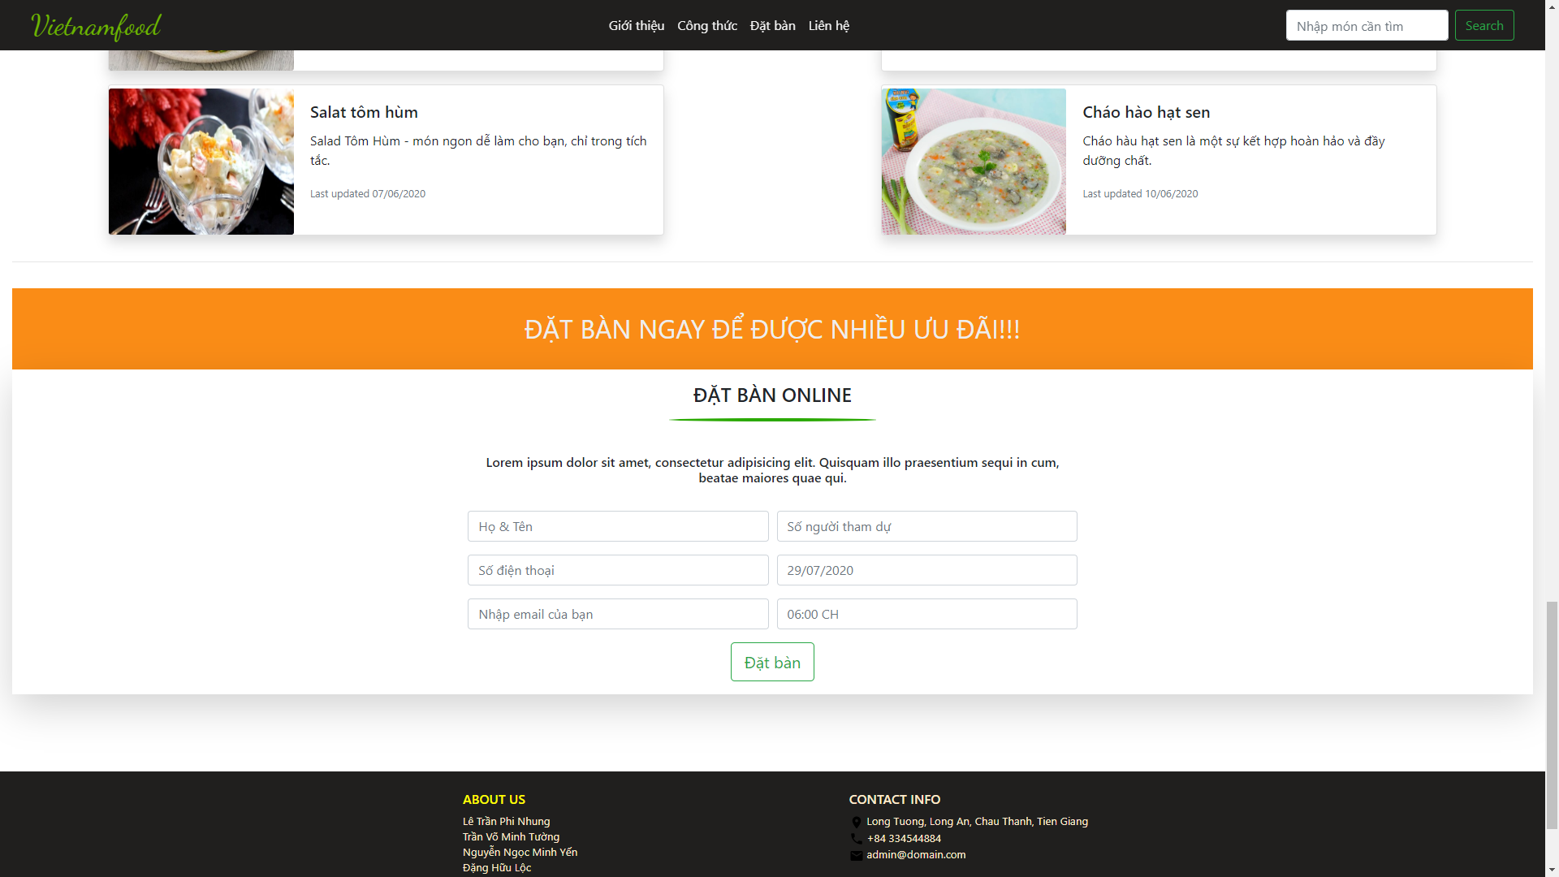

Tiếp theo, ta làm hàm xử lý *submitform()* khi click vào nút đặt bàn.

function *submitform*(){

    if (typeof(Storage) !== "undefined") {

        sessionStorage.setItem("fullname", $('#fullname').val());

        sessionStorage.setItem("persons", $('#persons').val());

        sessionStorage.setItem("phonenumber", $('#phonenumber').val());

        sessionStorage.setItem("date", $('#date').val());

        sessionStorage.setItem("email", $('#email').val());

        sessionStorage.setItem("time", $('#time').val());

    }

    else {

        alert("Xin lỗi webstore không hoạt động")

    }

}

Nếu như trình duyệt hỗ trợ sessionStorage thì trang web này sẽ lưu thông tin mà khách hàng đã nhập vào sessionStorage bằng cách setItem.

Sau khi, đã nhập đầy đủ thông tin và click nút đặt bàn thì trang web sẽ tự động chuyển sang page đặt bàn.

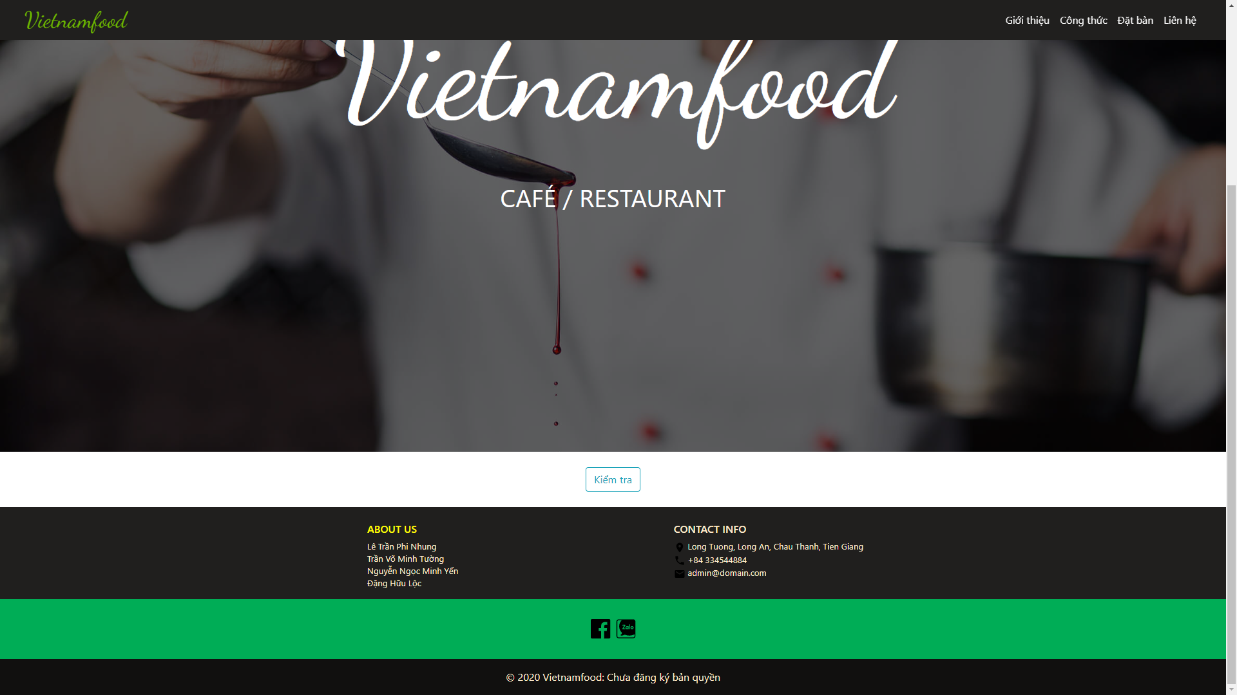

Page này chỉ có một nút kiểm tra khi click vào sẽ hiển thị nội dung mà khách hàng đã nhập vào như sau:

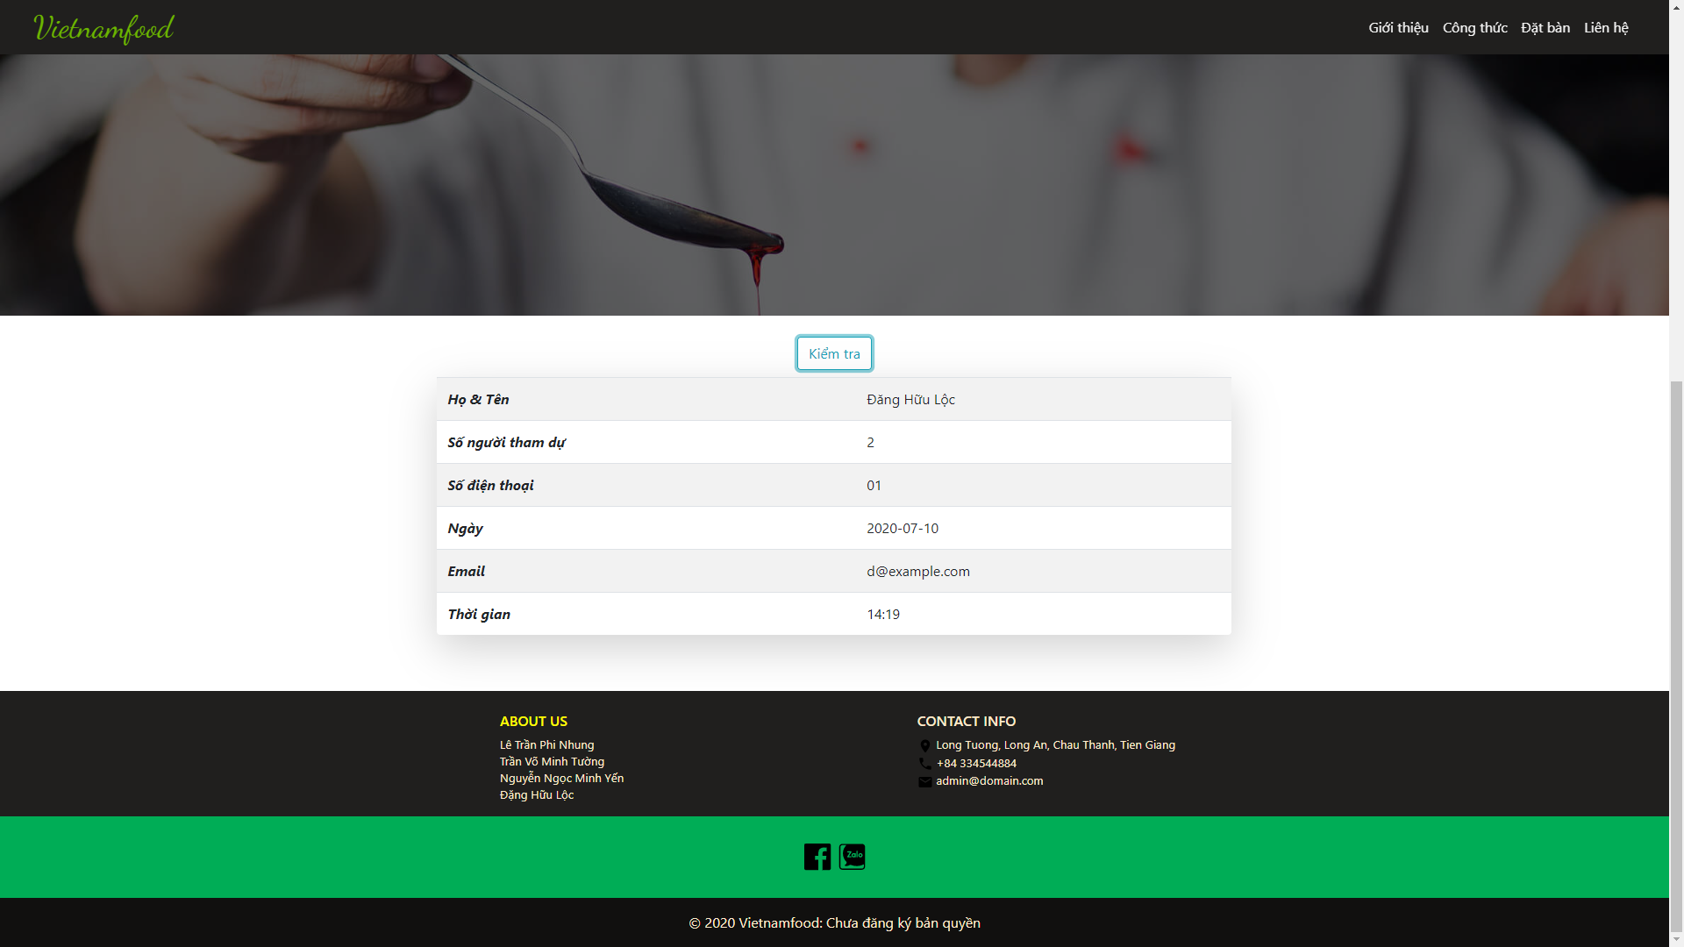

Khi click vào nút kiểm tra sẽ gọi hàm *showData()*, hàm này được định nghĩa như sau:

Đầu tiên, ta tạo một biến tên table để lưu bảng các thẻ tag của table và truyền dữ liệu người dùng vào đúng vị trí trong bảng. Sau đó, hiển thị vào nội dung của thẻ div có id là reservation-list.

function showData(){

    var table = "<table class='table table-striped shadow-lg p-3 mb-5 bg-white rounded'>" +

            "<tr><th>Họ & Tên</th> <td>"+sessionStorage.getItem('fullname')+"</td></tr>"+

            "<tr><th>Số người tham dự</th> <td>"+sessionStorage.getItem('persons')+"</td></tr>"+

            "<tr><th>Số điện thoại</th> <td>"+sessionStorage.getItem('phonenumber')+"</td></tr>"+

            "<tr><th>Ngày</th> <td>"+sessionStorage.getItem('date')+"</td></tr>"+

            "<tr><th>Email</th> <td>"+sessionStorage.getItem('email')+"</td></tr>"+

            "<tr><th>Thời gian</th> <td>"+sessionStorage.getItem('time')+"</td></tr>"+

          "</table>";

    document.getElementById("reservation-list").innerHTML = table;

}

* 1. Page đẹp nhất và có nhiều chức năng nhất

Trong đồ án này, trang chủ là page đẹp nhất và có nhiều chức năng nhất. Và cũng là khung sườn để xây dựng nên các page khác. Trang chủ cũng là page mà cả nhóm mất nhiều công sức để tìm hiểu các công nghệ như Bootstrap, jquery, sessionStorage để xây dựng nên.

1. Hướng phát triển của trang web

Đây là trang web hướng dẫn nấu ăn có tìm năng, có thể phát triển thành trang web thương mại như trở thành nhà hàng online hay mua sắm online. Nước ta đang ngày càng phổ biến việc mua sắm qua mạng, thế nên chúng tôi sẽ tiếp tục nghiên cứu và phát triển trang web nhằm tăng cường và bổ sung các chức năng về đăng kí tài khoản cho người dùng, thay đổi mật khẩu.

Bổ sung thêm chức năng cho người dùng chọn mua món ăn, nguyên liệu, số lượng, xử lý hóa đơn, quản lý kho.

Trong tương lai, chúng tôi sẽ thay đổi trang web này dể có thể dùng vào thực tiễn, bằng cách sử dụng MySql hoặc PostgreSql để làm cơ sở dữ liệu cho trang web giúp lưu trữ dữ liệu các món ăn, người dùng và phân quyền truy cập. Sử dụng Laravel hoặc Spring boot để làm back-end tăng tính bảo mật và dùng React làm front-end để tái sử dụng giao diện dễ dàng hơn và giúp trang web load nhanh hơn. Sau cùng chúng tôi sẽ post lên một host khác có hổ trợ csdl như heroku hoặc thuê một tên miền để triển khai trang web tới mọi người.

LỜI CẢM ƠN

Sau thời gian học tập và nghiên cứu. Để hoàn thành báo cáo này chúng tôi xin bày tỏ sự kính trọng và lòng biết ơn sâu sắc tới thầy Trần Huy Long, người trực tiếp hướng dẫn và cũng là người luôn tận tình hướng dẫn, chỉ bảo, giúp đỡ và động viên chúng tôi trong suốt quá trình học tập và nghiên cứu.

Cuối cùng, chúng tôi xin chân thành cảm ơn tới gia đình, bạn bè, đồng nghiệp đã luôn động viên, cổ vũ, khích lệ và giúp đỡ chúng tôi trong suốt thời gian qua. Mặc dù có nhiều cố gắng nhưng luận văn khó tránh khỏi những thiếu sót và hạn chế. Chúng tôi mong nhận được nhiều ý kiến đóng góp của quý Thầy Cô để việc xây dựng Website được hoàn thiện hơn.

Xin chân thành cảm ơn!

Tiền Giang, ngày 29 tháng 7 năm 2020

TÀI LIỆU THAM KHẢO

1. Microsoft Team, Visual Studio Code documentation,

<https://code.visualstudio.com/docs>

1. Bootstrap team, Bootstrap documentation,

<https://getbootstrap.com/docs/4.5/getting-started/introduction/>

1. W3school, How to filter elements

<https://www.w3schools.com/howto/howto_js_filter_elements.asp>